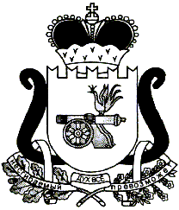

ЕЛЬНИНСКИЙ РАЙОННЫЙ СОВЕТ ДЕПУТАТОВ

РЕШЕНИЕ

29.09.2021 № 53

Об увольнении
Козлова А.В.

1. Трудовой договор от 21.02.2021, заключенный с Козловым Андреем Викторовичем прекратить в связи с возникновением установленных Федеральным законом от 7 февраля 2011 года № 6-ФЗ «Об общих принципах организации и деятельности контрольно-счетных органов субъектов Российской Федерации и муниципальных образований» и исключающих возможность исполнения муниципальным служащим обязанностей по трудовому договору ограничений на занятие определенными видами трудовой деятельности, пункт 13 части первой статьи 83 Трудового кодекса Российской Федерации,
Козлова Андрея Викторовича уволить с должности муниципальной службы - председатель Контрольно-ревизионной комиссии муниципального образования «Ельнинский район» Смоленской области 29 сентября 2021 года.

2. Произвести выплаты в соответствии с законодательством Российской Федерации.

Председатель Ельнинского районного
Совета депутатов Е.Н. Гераськова

С решением ознакомлен _______________ /Козлов А.В./
^{(подпись)}
______ __________________ 2021года
^{(дата)}

